V4 – Nachweis von Zitronensäure
Dieser Versuch dient als Nachweisreaktion für natürliche Carbonsäuren in Lebensmitteln, in diesem Fall Zitronensaft. Die SuS sollten bereits eine Einführung in die Komplexchemie erhalten haben.

Gefahrenstoffe
Ammoniak |  |  | H: 290-314-335-400 |  |  | P: 260-273-280-301
Calciumchlorid |  |  | H: 319 |  |  | P: 305+351+338
Zitronensäure |  |  | H: 319 |  |  | P: 305+351+338
Calciumcitrat |  |  | H: - |  |  | P: -
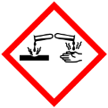

Materialien: Trichter, Filterpapier, Bechergläser, Magnetrührer, Indikatorpapier
Chemikalien: Zitronensaft, Calciumchlorid, Ammoniak
Durchführung: Der Saft einer Zitrone wird ausgepresst und filtriert. Das Filtrat wird solange mit Ammoniak versetzt, bis die Lösung leicht alkalisch ist (Indikatorpapier). Anschließend wird die Lösung mit einigen Mililitern Calciumchlorid-Lösung versetzt. Das Gemisch wird solange auf dem Magnetrührer erhitzt bis ein weißer Feststoff ausfällt. Der Feststoff kann im Anschluß noch abfiltriert und getrocknet werden. Als Blindprobe kann analog zu dieser Durchführung der Versuch noch zusätzlich mit einer Zitronensäure-Lösung durchgeführt werden.
Beobachtung: Während des Erhitzens bildet sich ein weißer Niederschlag im Becherglas mit dem Zitronensaft.

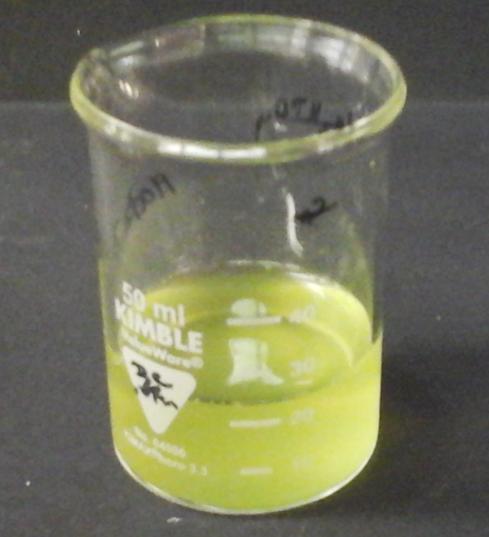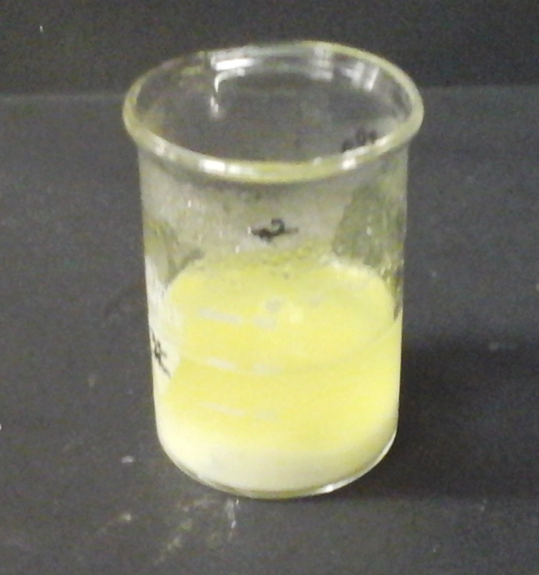
Abb. 8: Zitronensaft mit Ammoniak und Calciumchlorid vor dem erhitzen (links) und nach dem erhitzen (rechts)
Deutung: Bei dem Niederschlag handelt es sich um schwer lösliches Tricalciumcitrat. Zitronensäure ist eine dreiprotonige Carbonsäure. Die Zugabe von Ammoniak stellt sicher, dass die Zitronensäuremoleküle komplett deprotoniert vorliegen. Bei Raumtemperatur bilden die Calcium- und Citrat-Ionen einen wasserlöslichen Citrat-Komplex.
$${Ca}_{(aq)}^{2+}+ {2 Cit}_{(aq)}^{3-}→ {[Ca(Cit)}_{2}^{}]_{(aq)}^{4-}$$
Durch Erhitzen und einen Überschuss an Calcium-Ionen bildet sich dann das schwerlösliche Tricalciumcitrat.
$${[Ca(Cit)}_{2}^{}]_{(aq)}^{4-}+ {2 Ca}_{(aq)}^{2+}→ {Ca}_{3}{(Cit)}_{2 (s)}$$
Entsorgung: Das getrocknete Tricalciumcitrat kann im Feststoffabfall entsorgt werden. Die verbliebene Lösung im Säure-Base Behälter.
Literatur: Kuhn, I. http://www.chids.de/dachs/praktikumsprotokolle/PP0055Nach weis_von_Carbonsaeuren.pdf (Zuletzt abgerufen am 03.08.2016)
Unterrichtsanschlüsse Dieser Versuch kann als Einführung in das Thema der Carbonsäuren fungieren. SuS können anhand des Versuches sehen, dass Carbonsäuren sie im Alltag umgeben. Neben Zitronen können auch andere Lebensmittel auf Zitronensäure getestet werden.

